简单用BT3破解无线网络WEP, WPA密码

最近在网上看到一篇帖子，《网上风行"无线蹭网"秘笈 破解密码只需10分钟》，看完后，心里一直痒痒，迫不及待的上网搜索了起来。看来自从离开黑鹰之后，咱这"黑"心还是存在的。网上搜索了下，晕了，各种方法、秘籍，好像不要钱一样全铺在网上。仔细看了一下，全是利用Linux系统来进行破解无线网密码的，有用Ubuntu的，有用BT3。其实二者都是Linux系统，只是作者不同，打造的系统界面也不同。找了很多篇文章，其中大部分都是利用命令行模式来进行破解的，这对于大部分人来说相当于看天书。今天我给大家介绍一个用图形界面的就可以进行破解教程。只需用鼠标点几下，不到20分钟，密码就能暴出来了。喜欢命令行模式的朋友也不用担心，我会给出其他破解方式的链接的。
大家不要看WEP生成的密码那么多位，其实破解起来快的话，10分钟就出来了，所以最好还是做些安全措施吧
下边是命令行格式，估计很多朋友看不懂，只是留给需要的人，迫不及待的朋友请往下拉
Ubuntu命令行破解无线密码
http://security.ctocio.com.cn/tips/108/6477108.shtml
BT3命令行破解无线网密码
http://www.hackbase.com/tech/2008-10-21/41998.html
Windows XP下用WinAirCrack破解无线网密码
http://security.ctocio.com.cn/tips/108/6477108.shtml
1、准备工作
一台电脑 或者 一台笔记本电脑
一块无线网卡（或者笔记本内置无线网卡）
1G的U盘，Vmware，刻录机三者有其一即可（推荐用U盘）
如果大家的电脑不支持U盘启动，或者U盘启动无法正常启动进入到BT3系统中，大家可以尝试一下将USB版BT3转换刻录成光盘版。我写了个教程，地址如下：
http://www.forece.net/read.php/391.htm
以下两个列表分别是经过测试可用BT3进行破解无线网络的无线网卡和笔记本，请大家对照一下，其实没有你自己网卡的型号也无所谓，可以试一下，因为自己在电脑店打工，随便拿了一台也没管是啥型号的就破解成功了。汗一下~~~
笔记本型号
http://backtrack.offensive-security.com/index.php/HCL:Laptops
网卡型号
http://backtrack.offensive-security.com/index.php/HCL:Wireless
2、下载BT3或BT4
BT3全称Back Track 3，这是一个linux环境的便携系统，可以放到U盘或者光盘中启动，对本身硬盘没有影响，无需在本地安装，现在已经有BT4的BETA版了，喜欢尝鲜的朋友可以试一下
是圈内非常著名的黑客攻击平台，说白了就是一个封装好的Linux操作系统，内置大量的网络安全检测工具以及黑客破解软件等。BT3因可以方便的破解无线网络而出名，其中内置的spoonwep是一个非常强悍的图形化破解WEP无线网络密码的工具。
官方网站
http://www.remote-exploit.org/
BT3, BT4下载地址链接
http://www.remote-exploit.org/backtrack_download.html
其中有ISO格式，U盘格式，还有虚拟机Vmware格式的，大家各取所需，这里我用的是U盘版（工具比较全），为什么？大家没看到那个Extended么？
3、下载Spoonwep2
Spoonwep2这个软件。非常方便，能够先扫描，再选择，不用再输入MAC，破解IV也是自动的，无须在命令行下输入烦琐的命令。
spoonwep2是在原来的版本基础之上的更新之作，让使用者可以更加方便的进行对无线网络的扫描、抓包或者注入抓包，破解密码。
互联网上有很多基于BT3进行WEP密码破解的教程，都是用的spoonwep2做的范例。而BT3中默认装的是spoonwep，所以赶快升级吧，免得到时候版本不对搞的自己莫名其妙。
spoonwep2下载地址：
本地下载：
下载文件
点击这里下载文件
远程下载：
http://www.butian.org/security/software/protect/707.html
4、安装
将U盘清空，把刚才的bt3final_usb.iso解开到U盘，大约780M，共两个目录/BOOT/和/BT3/
把spoonwep2.lzm解压缩到U盘上，放到/BT3/modules/下面
打开BOOT目录，运行bootinst.bat
有可能出错提示要加 -f 参数，原因是系统把U盘认成了“本地磁盘”而非“可移动磁盘”。然后再运行bat，安装就成功了。如果你的系统是把U盘认成“可移动磁盘”那就无须添加-f。
实际上就是把bat文件里的 ":setupNT” 下面的
\boot\syslinux\syslinux.exe -ma -d \boot\syslinux %DISK%:
改为
\boot\syslinux\syslinux.exe -fma -d \boot\syslinux %DISK%:
5、启动
制作完启动U盘之后，插入U盘，重启，将BIOS设置成U盘启动即可，我们就可以进入BT3系统了
首页面有很多选项，我们选择第一个"BT3 GRAPHICS MODE KDE" 就可以了，进去后，可以看到漂亮的黑色BACK TRACK的Linux系统桌面
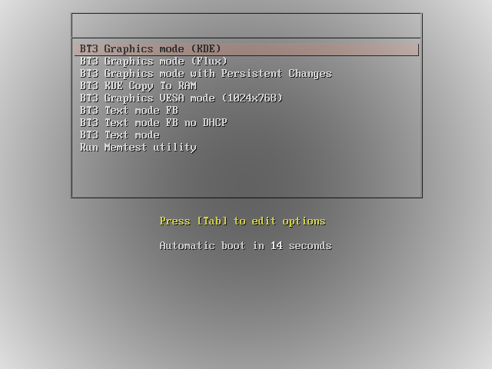
6、破解
如图所示，在菜单栏中单击即可启动spoonwep2，或者在终端窗口里输入“spoonwep”，也能启动。
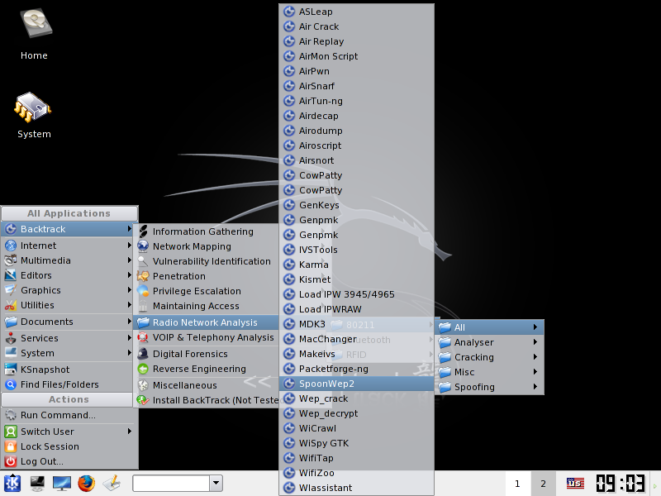
选择无线网卡，选择无线网卡，根据自己的选吧（实在不会都都试一下，看哪个能搜到信号就用哪个）驱动选normal，因为作为攻击端，我们并不清楚对方WEP的密码是多少，所以选unknown victim。选好后点下面的next。
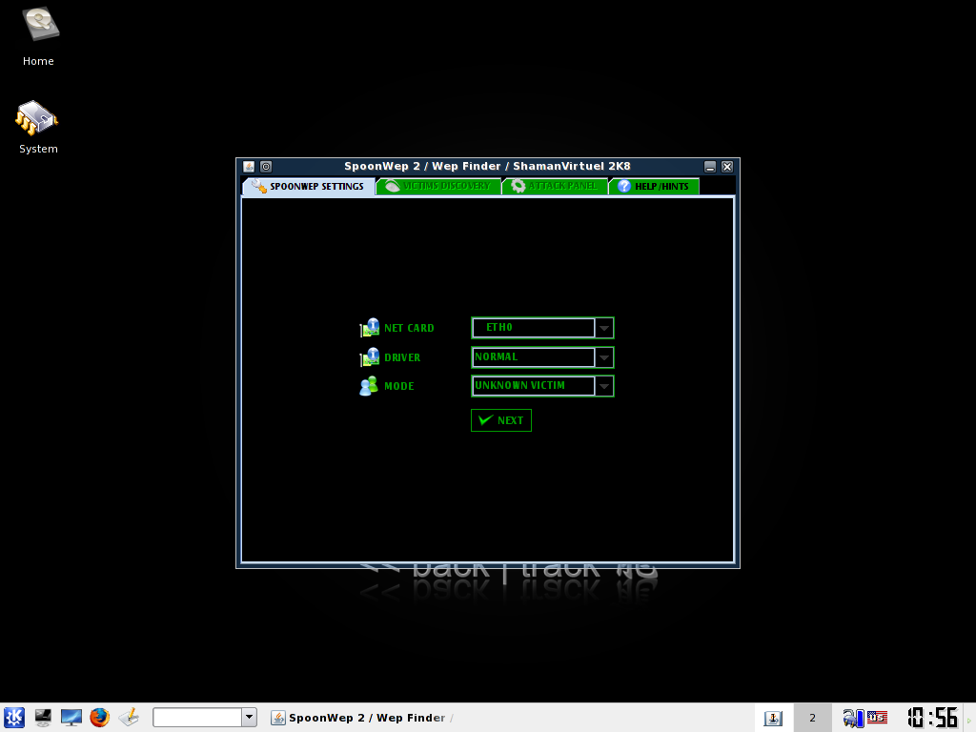
进入“Victims Discovery”。点右边LAUNCH，系统开始扫描周边的无线网络。
搜索信号完成后，会看到很多无线网络（如果你没搜到，不是网卡选择错误就是附近没人用无线网络）选择其中一个，在软件下方会看到此AP的客户端，选择其中PACKET比较多的一台（因为我们是根据分析数据包来破解密码的，所以数据包越多破解的速度越快）
有客户端
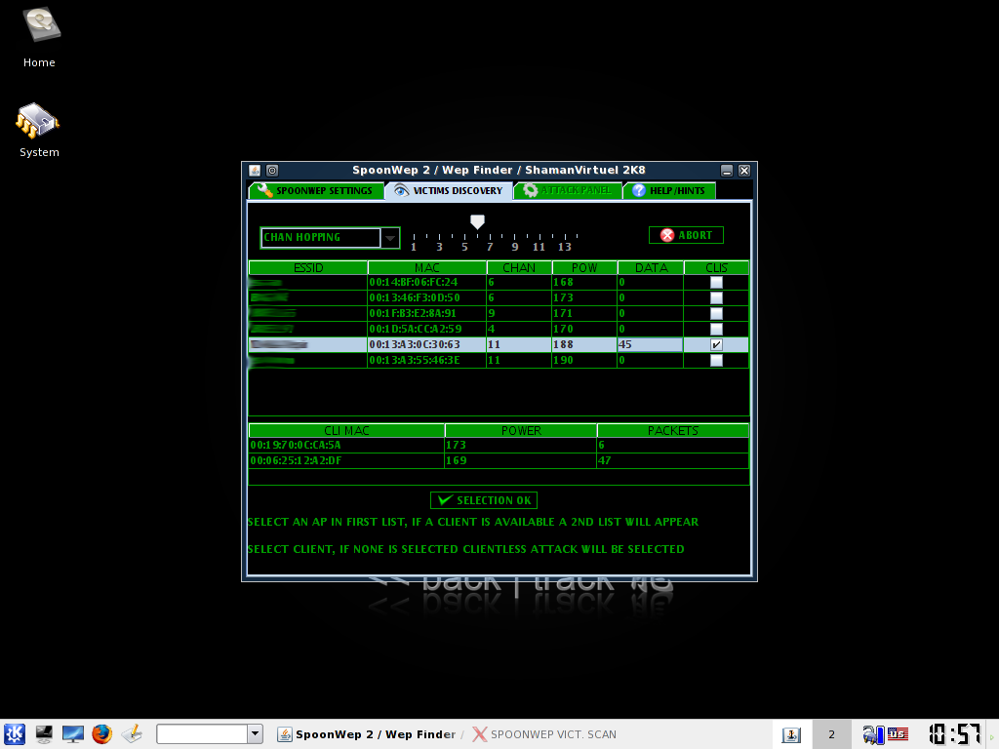
无客户端
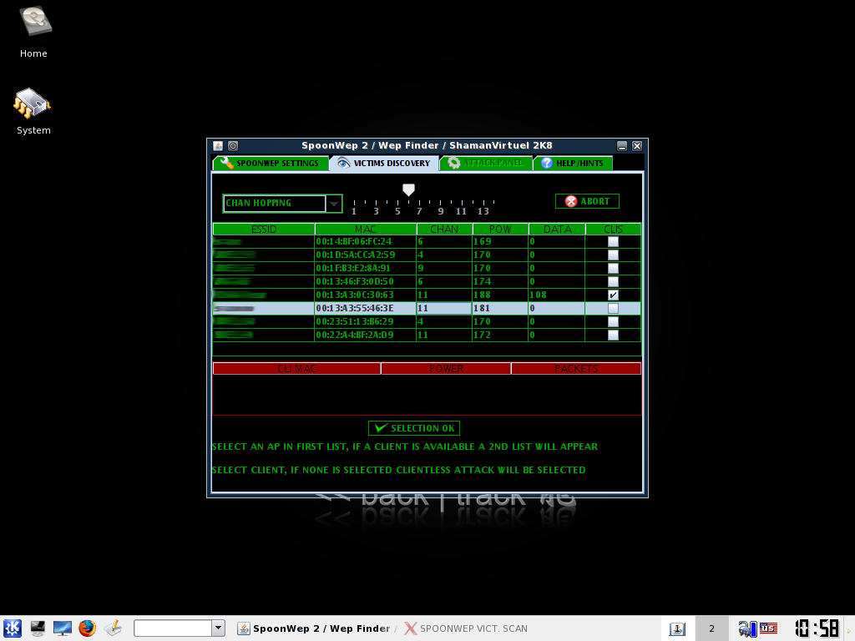
选择后，如图所示我们有4种攻击方式，2种分析数据模式（64位或者128位），都选择好，点击LAUNCH，等就可以了
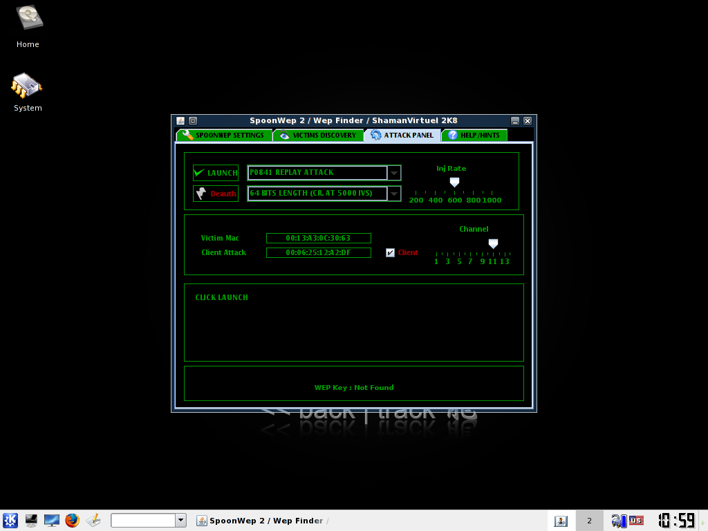
大概抓包到3万左右，在SpoonWep2窗口中会出现密码
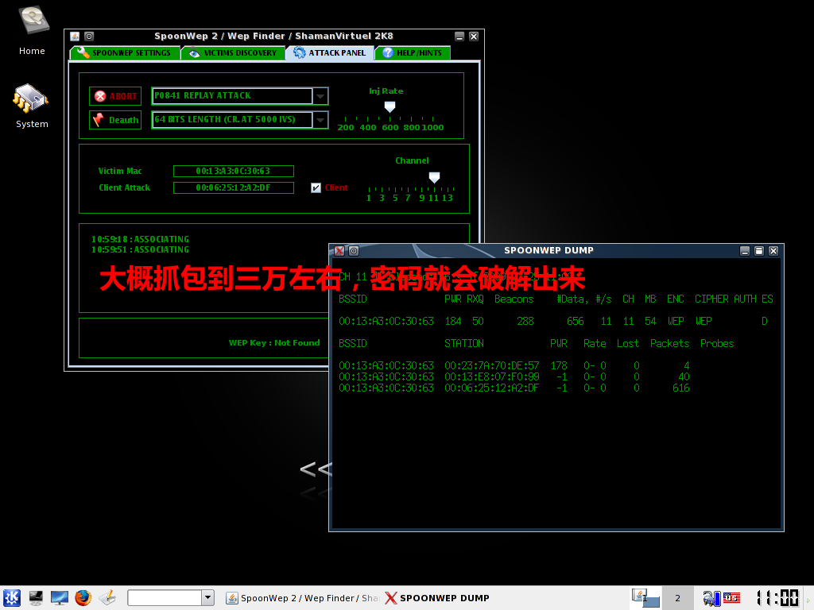
注：本教程由FORECE整理，转载请注明
总结：一般等到3W左右的数据包就可以得到密码了，如果久久得不到数据包，对方电脑可能没有进行网络作业。换台机器吧
WPA，WPA-PSK密码破解相关教程
还有一个Spoonwpa的工具，也可以在BT3中使用，和Spoonwep差不多，大家试用一下吧，有结果不要忘记告诉我啊。
http://tw.myblog.yahoo.com/faqdiy-hawke/article?mid=60&prev=-1&next=54
至于WPA-PSK密码，用WinAirCrack需要挂字典，给大家一个DOC教程看看吧
下载文件
点击这里下载文件

相关日志
iTouch 无法连接 Wi-Fi 的解决办法
关于Net user命令的两个补充
iTouch 2G 越狱刷机破解（详细图文教程）
Toolkit 1.8 for Windows 7 RTM 激活工具
浅谈绿坝的各种漏洞及缺陷
作者：Forece@FORECE's 博客日志
地址：http://www.forece.net/read.php/339.htm
版权所有。转载时必须以链接形式注明作者和原始出处及本声明！
生产日期：2009/02/25 | 关键字：wep , wpa , 无线 , 网络 , 密码 , 笔记本 , 网卡 , 破解 , 黑 , 黑客 , spoonwep , spoonwpa , spoonwep2

xczc

我只收索 到一个信号~破解了半天 ~破解不了呀~晕死啦
买着180元~买贵了没？
发表于 2010/01/02 22:17


小李

楼主 你太辛苦了 看了这么多的问题 我都不好意思问了 （前面一切正常 到spoonwep2网卡选项中是ETHO 而且也搜不出无限路由 我可以肯定的是有路由器开 ） 马上到最后一步了 郁闷！！！ 在这新年之际 我祝你工作顺利！身体健康！
发表于 2010/01/01 17:39

菜鸟

为什么我的电脑网卡那里只有ETH0一个 搜索无线网络的时候什么都搜不到是怎么回事
发表于 2009/12/31 15:58

xiaozhou

我的三星R18 AYI的显卡XP系统BT3接面进不去
我用光盘装他要我输入什么用户名密码的
在输入 root和toor还是进不去
请问谁能帮帮我
我听他们说要下什么虚拟机或显卡补丁请问在哪里下
发表于 2009/12/25 15:39

匿名

为什么在我选无线网卡的时候没有选项啊 只有无线网卡驱动选项 哎 高手指点一下
我的电脑是联想U150 请问无线网卡支持BT3吗
发表于 2009/12/25 12:25

南亚

两个月了，我都快要急疯了：
输入spoonwep命令后，弹不出spoonwep2界面。
严格按教程的要求一步步地去做，为什么就是不给我回报呢。
急盼spoonwep2界面
急盼spoonwep2界面
急盼spoonwep2界面
快救救我吧！
发表于 2009/12/21 15:39

匿名

怎么办啊，两个月了，我总解决不了这个问题：进入bt3后，输入spoonwep命令回车后，它还是那个什么root@bt#命令输入行,输入100行spoonwep命令，它老天爷就是弹不出那个我梦寐以求的spoonwep2界面。请高手帮忙解决，跪求了！
发表于 2009/12/21 15:33

匿名

老师你QQ多少，我可以请教你吗？
发表于 2009/12/18 01:33

你好

您好,我之前问过您,说是进不了liux系统,那是我用联想的笔记本,后来我换个宏基的电脑,我进去了.整个流程我明白了,可是我没搜索到无限 ,我们公司有无限呢,我到最后的那个"help",看个一下示范,我发现唯一的区别是我的那个选CARD没有Rausb这个选项,请问能解决吗?
发表于 2009/12/03 18:47

白白

老大要加 -f 参数，怎么添加的，我不懂，能教我下吗！
发表于 2009/11/30 10:23

smkk

高手请教下！ 我尝试过很多次都没有成功！能够成动进入但不能显不图形化界面！输入：startx 显示： Fatal server error:
no screens found
输入：spoonwep
显示： NOXll DISPLAY variable was set,but this program performed am operation withrequiles it
请问如何解决！请指教！谢谢！我的无线网卡是：intel wireless wifi link 5100
发表于 2009/11/29 22:08

尭

老大，我照做了也不行，根本就没法启动
我仔细看了一下，U盘根目录下就只有boot跟bt3两个文件(也是按你说的方法)，根本就没有系统启动引导文件，怎么从U盘启动嘛？！还得麻烦你多多帮忙一下！
发表于 2009/11/28 15:45

最紧要稳钱

我在台机可以进入系统.英文就是正常进入系统前要跳出的那些英文,好像是说我手提电脑上的配置吧,
发表于 2009/11/28 09:04

董香升

老大能不能给个windows下的破解方法。我想体验下在windows下的破确，钽就是没找到好的方法。百度谷歌都是BT3，BT4的。
发表于 2009/11/28 07:51

咖啡

老师能把QQ给我吗， 我研究不明白了！！！
我的QQ是117033014
发表于 2009/11/28 01:17
Forece 回复于 2009/11/28 03:00
抱歉，不做指导

咖啡

郁闷！怎么整，都不对，能吧你QQ给我吗，请教请教老师
发表于 2009/11/28 01:16

最紧要稳钱

你好我手提电脑是神舟F300TD2，U盘能成功导入，但到进入系统跳出几十行英文就卡了不动了，要硬关机才行，再试也一样，这是什么出问题？谢谢
发表于 2009/11/27 17:08
Forece 回复于 2009/11/28 03:00
英文是什么？

Thomas

你好啊！为什么我跟着上面做法做！但是在用U盘启动时总显示 No bootable partiton in table 需要先在U盘做什么的吗？
发表于 2009/11/27 15:11
Forece 回复于 2009/11/28 03:01
U盘启动没有做成功

匿名

楼主你好！我想请教一下为什么我的NET CARD项里面没有WLANO，而是ETHO，呵呵，接下来就搞不定了。谢谢了。
发表于 2009/11/25 09:11
Forece 回复于 2009/11/28 03:02
ETH0是正确的啊。。。

匿名

我的网卡是Broadcom 4321AG 802.11a/b/g/draft-n Wi-Fi,支持BT3吗
发表于 2009/11/24 20:29
Forece 回复于 2009/11/28 03:02
请自己查询BT3可使用的网卡对照列表

njwoohyuk

急需请教：
我进入BT3后运行完SPOONWEP命令，弹出的窗口三栏中：
第一栏NET CARD:不是WLANO 按照其他教程我“CTRL+ALT"没有弹出鼠标 不能选择VM
也选不了NEXT 请指教~ 谢谢
发表于 2009/11/21 14:11
Forece 回复于 2009/11/28 03:04
我这个教程不是VM版的。

匿名

我使用虚拟机装的，现在登陆不上去了，没有账户和密码，什么都不知道，网站上也没有介绍啊 ，谁能告诉我啊 ， qq：80941222 ，mail ： ghazi.lei@gmail.com
发表于 2009/11/18 14:27
Forece 回复于 2009/11/28 03:04
我没用过虚拟机测试过。

董香升

博主你那个windows的破解网址是ubuntu的啊？
发表于 2009/11/16 20:56
Forece 回复于 2009/11/28 03:04
抱歉，谢谢提醒

你好

楼主,您好,我按照步骤操作的,但是选择了"BT3 GRAPHICS MODE KDE" 进不去啊 看不到漂亮的黑色BACK TRACK的Linux系统桌面
就是黑屏 一个鼠标有规律的一闪一闪的.多长时间能进去系统桌面啊.
发表于 2009/11/16 09:59
Forece 回复于 2009/11/28 03:05
换其他模式试试

ert

你好我想请问一下我的data已经跳到20w怎么密码也不能出来？
发表于 2009/11/12 22:44
Forece 回复于 2009/11/28 03:05
换另外一个吧。

少爷

你好我这边的无线都是wpa教我破解谢谢联系qq493330256
发表于 2009/11/12 14:11

匿名

晕！我旁边的老外怎么都是wpa啊，就我用wep!我是看天书一样看你们的评论的，看来只能加点钱买个好点的网了啊！
发表于 2009/11/12 06:16

SOMAN

我的都可以进去，但到了搜索无线网络时却一个都搜不到，好像一点动静都没有，我很确信我的周围有很多无线网络。
我的电脑是联想旭日420，网卡是Broadcom 802.11g 网络适配器，不知道是不是网卡不行，对了，在BT3文件夹里好像少S9.LZM这个文件！请楼主指点原因，谢谢！
发表于 2009/11/06 18:26

匿名

本人现在装的是8G卡王,破解程序齐全,笔记本显卡sis mirage 3graphics,在破解密码时发现BT3程序只跳几行字就卡住不动了,只能切断电源从新开机,没有其他办法,我在朋友的本本上运行发现一切都正常,就在我的本本上就不行了,求楼主指点,请讲具体的操作步骤.如需下载软件请提供地址,谢谢
首页面有很多选项，我们选择第一个\"BT3 GRAPHICS MODE KDE\" 就可以了，进去后，可以看到漂亮的黑色BACK TRACK的Linux系统桌面
我进去看不到漂亮的黑色BACK TRACK的Linux系统桌面 而是一排的字母跳转 大概几十行过后就卡死不动了 U盘和光盘都试了下 都一样
发表于 2009/11/06 15:40

匿名

我 的 是光盘版的
可是进不到BACK TRACK的Linux系统桌面，出现的提示是这样的：
When finished use "powerofforreboot"command and wait until it completes
bt login:
不论输入什么命令回车都提示输入密码，
请高手指点，急急急！
我 QQ344109916--请高手帮我解决
发表于 2009/11/06 14:33

匿名

额..看得我一愣一愣的/
哈哈。现在后悔了，当时没好好学专业知识~
发表于 2009/11/02 10:37

破坏大帝

抱歉，，小白了，，，我没找到您指的DUMP啊！还有，第一种是有客户端的攻击方式，，那其他3中式无客户端的攻击方式，，您说如果没有客户端就抓不到包了，，那其他三种不是多余了嘛！
发表于 2009/11/02 09:17

ItaliaJerry

谢谢楼主的回复，我今天又换了台电脑试了下，系统是进去了，可是无线网卡一栏没有ETHO选项，只有一项A开头的，选择NEXT，弹出错误提示，不知是什么问题，请楼主解答，谢谢！
发表于 2009/11/01 16:43

ItaliaJerry

你好，楼主，我在
BT3, BT4下载地址链http://www.remote-exploit.org/backtrack_download.html处下载了USB版BT3，也根据提示解压到优盘，
并把spoonwep2.lzm解压缩到U盘上，放到/BT3/modules/下面，重启进入优盘启动选择了第三个选项BT3 Graphics mode(KDE),
可是进不到BACK TRACK的Linux系统桌面，出现的提示是这样的：
When finished use "powerofforreboot"command and wait until it completes
bt login:
不论输入什么命令回车都提示输入密码，
请高手指点，急急急！
我的QQ196392401
邮箱也用QQ邮箱：196392401@qq.com
谢谢！
网卡：Intel(R)82562GT 10/100 NETwork Connection
CPU: Intel Celeron 550
惠普550
非常感谢！
发表于 2009/10/31 18:34
Forece 回复于 2009/11/01 02:35
我从来没遇见过这个问题，无法帮助你啊，去论坛问问吧

破坏大帝

您好。。我已经到开始破解的这一步了，，但是还是不知道那个数字是抓包的，，还有，，密码破解出来应该看哪里。。一半密码是什么样子的！！！我再搜索到很多网络之后，，不知道为什么有的有客户端，，有的没有！！！请问有区别吗？
williamskycs@hotmail.com这是我的邮箱，，麻烦您了
发表于 2009/10/30 05:45
Forece 回复于 2009/11/01 03:34
DUMP 那个数字是抓包的，最后密码会出现在最后一张图片的 WEP NOT FOUND 那里。有客户端的是有人在上网，我们需要破解有客户端的电脑，不然截不到包

haze

楼主，我的华硕本本ATI HD4570 512M 显卡进BT4时出来no screen这样的错误，是什么原因?我该怎么办？
发表于 2009/10/25 04:03
Forece 回复于 2009/11/01 02:37
应该是显卡没有加载驱动吧，不太清楚，去别的论坛问问吧

匿名

wpa的为什么用spoonwep破不了
发表于 2009/10/18 01:58
Forece 回复于 2009/10/18 09:50
因为spoonwep只能破WEP。

匿名

哪里可以下载破解无线密码WPA..谢谢
发表于 2009/10/15 21:32
Forece 回复于 2009/11/01 02:36
已经不研究破解无线了，手头没什么工具，去别的论坛找找吧。

simplove

写得很好!
不过就是有点麻烦!
我自己也有无线路由器
不过我开启了MAC地址过滤功能
并禁止了SSID广播功能
我自己写有一篇日志
为防止别人曾网的....
嘿嘿
我想一般人应该很难再破解了
就算是知道了我的无线路由器的密码也不能上网的
地址是http://simplove.cn/post/Wireless-Router-Simple-Usage.php
你的这个文章我先收藏起来
也许以后会用得着了
发表于 2009/10/11 09:19

ken688

你好博主：
我这有两个问题想问一下 BT3都支持什么网卡啊？？我的笔记本是HP6500EE的 网卡是RTL8101E 不过信号不太好 我就又买了个RTL8187的网卡 还有个问题就是我下载了个光盘版的BT3 694MB 是不是要直接解压到光盘上啊 我解压到硬盘上 然后在复制到光盘啊 可是驱动不了 还有个问题就是我在阿拉伯联合酋长国 你给的拿个BT3的网站我打不开 试了几个代理服务器都不行 您有好用的代理服务器可以介绍个吗？ 谢谢！！
发表于 2009/10/03 04:47
Forece 回复于 2009/10/03 06:46
光盘版不用解压，直接用软件刻录镜像文件。比如在NERO中选择：刻录镜像文件，然后选择你下载的ISO文件，放入光盘就可以了。BT3下载不了，试试国内的网站吧。肯定有分流的。

匿名

在spoonwep2里为什么找不到WLANO，只能找到ETHO？
发表于 2009/09/28 20:19
Forece 回复于 2009/09/28 22:48
确实只有ETH0或ETH1啊。

匿名

想把光盘里BT3下到U盘里， 在把DVD内的 boot和BT3两个目录制作到U盘内
在WINDOW下执行U盘boot目录内的bootinst.bat制作U盘的引导
请问下怎么弄啊。我想蹭网啊。急急。加我QQ更好8614239
发表于 2009/09/08 21:22
Forece 回复于 2009/09/08 22:37
网上有光盘版下载。

匿名

4、安装
打开BOOT目录，运行bootinst.bat 我怎么找不到bootinst.bat这个东西啊？急切等待你的回答，可以加我QQ582566748吗
发表于 2009/09/05 16:44
Forece 回复于 2009/09/05 22:51
如果你没找到，那么估计你是下错东西了。

championliang

楼主:你好！ 我的RTL8187我用过几次都能在BT3里正确找到，在spoonwep里有WLAN0先项。可最近因为原来的解过密的网没了，要重新解密，于是，我电脑进入BT3，可在spoonwep2里怎么都没有wlan0这个选项，我在windows里用得好好的呀，且6月份，7月份我都能在bt3里进行解密操作呀。急切盼望楼主回复。
发表于 2009/09/04 04:44
Forece 回复于 2009/09/04 08:19
-_-!! 大家都是问题多多啊，有没有试过重新做一次USB呢？


Life

牛X，谷歌都排名第一位了，刚好要破解无线，o(∩_∩)o...哈哈 竟然逛到老友的地盘了~
我有不懂的就直接问你咯~
发表于 2009/09/03 10:58

liukexuan1900

楼主你好，我用你说的方法，制作了BT3的启动U盘，一切顺利，但是在进入系统时出现了黑屏，按照楼主给的参考帖上的方法进行了操作，但是依然无法解决，请问我该怎么办，我的本本是三星的，显卡为GF9200M GS，Vista系统，谢谢~，我的邮箱是 liukexuan@yahoo.com.cn
发表于 2009/08/30 00:58
Forece 回复于 2009/09/04 08:19
可能是显卡未加载吧。试试BT4

没有

联想G430的可以用吗谢谢
发表于 2009/08/18 08:40
Forece 回复于 2009/09/04 08:20
请自己用EVEREST查看无线网卡型号，然后在适用列表中查找。


huangxiahui

我按照您的步骤做了：我用U盘启动，进入一个选择界面。按了BT3 Graphic mode(KDE)这个选项，运行的时候不断英文出现。这时候，问题出现了：运行一会儿，他就停下来了，最后一行显示
isapnp: No plug & play device found 这是什么原因？
发表于 2009/08/13 01:15
Forece 回复于 2009/09/04 08:20
不太清楚，Google吧，觉得应该是驱动的问题。

afafa

楼主，帮忙啊， spoonwep2找不到
发表于 2009/08/02 21:17
Forece 回复于 2009/08/02 23:45
用的光盘还是U盘？

afafa

楼主，为什么spoonwep2找不到，步骤是绝对真确的，复制到/BT3/modules/下面
，可试了很多次就是找不到，什么原因呢，能帮我解决下吗
发表于 2009/08/02 04:35
Forece 回复于 2009/08/02 23:45
不行就试试光盘吧。虽然步骤有点麻烦。

无线123

迅雷和快车 都重下了，还是出现了 同样的错
我下的是BT3 我在去试BT4
发表于 2009/07/31 09:20
Forece 回复于 2009/08/02 23:44
用ULTRAISO检查一下你下载的ISO文件里边是不是完整的。找一下在ISO中是不是有boot\syslinux\syslinux.exe这个文件。

lswslp

老大，
谢谢你的及时回答。
“一个笔记本是Dell studio1537，Dell Wireless1397 wlan minicard”
根据你提供的以下链接解决的问题，进入了正常画面并执行spoonwep2。
http://www.china-wifi.com/forum/read.php?tid=3903
我用的是BT3 USB。但在‘选择网卡’下，没有任何网卡信息。使用ifconfig -a，发现只有lo信息。根据你对其他人的回答，我判断是网卡不行，或是没有加载上。
但是我同时下载了BT4光盘版，没有任何问题，直接进入画面。但问题是，菜单栏中没有spoonwep2或是spoonwep 可以执行。使用ifconfig -a，结果是有eth0（有线网卡），eth1（无线网卡），lo，但没有wlan等信息（我肯定周围有很多无线信号）。
我的问题是，在BT4里执行哪个命令来破解呢？我的dell 无线网卡在BT4里是不是反而加载上了呢？而在BT3里却没识别出来呢？
谢谢！！
发表于 2009/07/31 03:47
Forece 回复于 2009/08/02 23:41
我没使用过BT4，还真不太清楚。你确定你的机器可以支持BT3么？我在列表上没看到你的机型啊？实在不成就买块可支持的网卡吧。你先不要弄Spoonwep2，先看看能不能在BT3,BT4下上网吧。不能上网一切都白弄。

lswslp

老大，我用2个笔记本尝试都没成功，麻烦你帮忙解释一下。
一个是Dell studio1537，Dell Wireless1397 wlan minicard，输入startx后，得到如下错误信息：
（EE）Vesa(0):No Matching modes
(EE)Screens found,but none have a usable configuration.
Fatal server error:
no screens found,
giving up.
Xinit:connection reset by peer (error 104):
unable to connect to x server
Xinit:No such process(error3):server error
画面还在command状态下，我感到是显卡没加载上，您看如何解决？
另一台笔记本是HP compaq CQ511-928，intel 3945无线网卡，进入后，无论如何也发现不了周围的无线信号，根据你上面的回答，似乎是无线网卡没加载上，
该如何解决呢？
谢谢。
发表于 2009/07/31 00:40
Forece 回复于 2009/07/31 01:11
第一个你进VESA模式了吧？？换KDE试试，第二个是无线网卡没有加载。查看一下你的无线网卡是否支持BT3

无线123

哦！
是：boot\syslinux\syslinux.exe
还有 强面还有一部分是
Welcome to slax boot installer
This installer will setup disk G: to boot only slax.
Warning! master boot record <mbr> of the device G: will be overwritten.
if G: is a partition on the same disk drive like your windows installation
then your windows will not boot anymore. be careful!
press any key to continue,or kill this window <x>to abrt.....
（接下来是）
Setting up boot record for G:,wait please...
\\\'bootsyslinuxsyslinux.exe\\\'不是内部或外部命令，也不是可运行的程序或批处理文件。
Disk G: should be bootable now. lnstallation finished.
Read the information above and then press any key to exit...）还有你说的那个文件里面什么也没有
发表于 2009/07/27 19:06
Forece 回复于 2009/07/28 01:30
重新下载BT3或BT4

无线123

是的 你说的这boot\syslinux\syslinux.exe 没有
只有一个 文件夹 我打开里面什么也没有
发表于 2009/07/24 18:20
Forece 回复于 2009/07/28 01:29
有可能BT3没下载完全。重新下一个吧，你那个BT3少文件

波仔牛奶

你好，我的本本是DELL1420的，其他地方都成功的，就是到了最后选择网卡的时候只有一个选项ETHO，网卡选这个的话搜索无线网络没有信号，不过我的周围是有很多的无线网络的，这个我很确定，不知道是什么原因，到底是哪里出错了？帮我一下，谢谢了！邮箱zhubo800@163.com
发表于 2009/07/21 18:16

llgcty

我现在出现这么个现象驱动器中没有软盘，请在驱动器F:插入软盘，这是什么原因
发表于 2009/07/17 15:32
Forece 回复于 2009/07/18 09:48
不明。

llgcty

恩，是的我都是按照你的做的，把spoonwep2放进去了，可是在80211的目录all下面还是没有的，
发表于 2009/07/17 12:29
Forece 回复于 2009/07/18 09:47
这就不清楚了。还真奇怪。我也没遇到过这种情况

llgcty

你好，我用USB盘启动后没有找到SPOONWEP2,只有spoonwep的，在backtrack目录下radionetwork analysis目录下只有三个目录的，第一个是80211目录下ALL下没有SPOONWEP2，我都按照你说的做了，请问下是什么原因的？？
发表于 2009/07/17 11:43
Forece 回复于 2009/07/17 12:14
有把SPOONWEP2放到ISO里边吗？仔细看步骤4。

小学生

请问为什么我按照您的教材，启动后进入的是BT3默认的spoonwep呢？那个太不方便了
发表于 2009/07/16 20:46

无线123

我的本是Lenovo我显示的是（Setting up boot record for G:,wait please...
'bootsyslinuxsyslinux.exe'不是内部或外部命令，也不是可运行的程序或批处理文件。
Disk G: should be bootable now. lnstallation finished.
Read the information above and then press any key to exit...）
发表于 2009/07/10 12:26
Forece 回复于 2009/07/11 22:22
bootsyslinuxsyslinux.exe 这个是什么？？？？明白了，原来是\boot\syslinux\syslinux.exe 该提示说明没找到该路径地址，你的U盘中没这个文件吗？？

无线123

我在第4步 安装那 出错了 -F 不能打这么会事
不管按什么 都是退出了，高手们交一下 我这小白
发表于 2009/07/08 12:36
Forece 回复于 2009/07/08 22:34
请详细描述下你的问题。什么叫不能打，出错信息是什么？

大侠救命

我的本本是DELL 1420 在您提供的列表中是有的，这应该就是说明可以支持BT3的，但是我在进入了BT3模式后却检测不到网络信号。切换网卡选项只有ETH0没有ETH1。所有能选择的网卡项我都尝试了一遍，都检测不到信号。不知道是什么原因，希望大侠能帮帮忙。
这个是否和使用的驱动有关呢？还是另有什么原因？
至于目标网络的信道问题，我在XP系统下看得见目标网络是默认的第6信道。
发表于 2009/07/07 08:39
Forece 回复于 2009/07/07 10:55
如果没搜到原因有二，四周没信号，无线网卡没有加载。实在不行就试试BT4吧。

dahuilangzl

出现could not find kernel image:linuxboot:我该写入什么？还是哪里出错了
发表于 2009/07/05 12:43
Forece 回复于 2009/07/06 10:03
不太清楚，GOOGLE一下吧

感谢大侠

我是Dell D620内置的intel 3945ABG无线网卡，怎么到BT3下搜不到无线信号呢？这网卡应该是最普通的了啊。
发表于 2009/07/02 00:04
Forece 回复于 2009/07/02 00:42
D620的网卡支持BT3的，你试试切换ETH0和ETH1，还有搜索的频道也调试一下。

大D

你好。我的机器是HP 3803TX的 不知道该款机器网卡能否用BT3？
我之前看过不少教程 试了几次 都没成功。请达人解答 我的邮箱 comeon_man@163.com谢谢
发表于 2009/06/26 10:12
Forece 回复于 2009/06/26 11:14
在列表中没有找到你的机型。可能不行，去买块支持BT3的无线网卡再试试吧。

koboy515

你好，还是我，VISTA系统可以下以上的工具破解别人网路么，可以预个时间详细教我么，MSN联系好么
发表于 2009/06/15 04:03
Forece 回复于 2009/06/15 04:55
这个是U盘系统，无所谓你原来是什么系统，都是从U盘或光盘启动，所有启动文件，破解工具都在U盘或光盘上，跟你自己原来系统无关。教程写的很详细，照着做就可以了

koboy

你好 ，我在国外，请问下，VISTA的机子怎么弄，还有我和朋友借用的别人的网络，我重新装了机子，但是密码找不到了 ，请问下怎么在我朋友的那机子上看连接密码呢 。我的 VISTA可也显示密码，他的老XP显示不了密码 全是XX,谢谢
发表于 2009/06/14 18:44
Forece 回复于 2009/06/14 22:28
VISTA机器一样照教程去做，没有区别。用一个无线网密码查看的工具就可以看了。类似工具有很多。GOOGLE一下就可以了

浩

Forece 谢谢你的回复!我用的无线网卡是intel wifi link 5100,能支持吗? 麻烦你了!!
发表于 2009/06/10 21:45
Forece 回复于 2009/06/10 22:22
不可以

leal

我本本的网卡是ar5007eg 可以用bt3破解么
发表于 2009/06/09 23:10
Forece 回复于 2009/06/10 22:22
不支持，试试Windows的破解吧。

yy

能推荐一款usb的，支持破解的网卡吗？
发表于 2009/06/08 13:24
Forece 回复于 2009/06/08 22:43
淘宝上很多卖的。搜一下就一堆了。

浩

我是用的神舟HP530，能支持BT3吗？但是我用了硬盘版，但是到搜索信号号的时候都没有呀!而且我是用公司无线路由的来做试验的。应该有的呀!请教Forece！！谢谢！！！
发表于 2009/05/27 19:27
Forece 回复于 2009/06/08 22:43
具体无线网卡型号是什么？用EVEREST查一下看看？看看是否在支持列表中

初學者

請問我這張網卡
http://www.zyxel.com.tw/zyxel/prd_home/prd_detail.php?no=0000317
ZyXEL G-202
是不是沒辦法支援?
我之前有試過用光碟版BT3掛VM
使用指令破解
我是參考以下這篇
http://hi.baidu.com/%CE%F7_%CD%C1_%CD%DF/blog/item/f82c73022daea3074bfb5182.html
輸入指令ifconfig –a
只有出現eth0和 lo 兩個裝置
打airmon-ng start eth0 5
Interface Chipset Driver
都沒跑出東西
是要換一張網卡嗎?
发表于 2009/05/22 01:43
Forece 回复于 2009/05/22 22:11
zyxel 只有这款支持，不过不是USB的
Zyxel ZyAIR G-100 PCMCIA Card (FCC ID:N89-WE601l)
或者学一下如何在Linux安装无线网卡驱动。

wifi

破解WEP、WPA都已经到炉火纯青的地步，图文教程绝对是全网最详细的，有需要的加我 QQ:454945497 可以传给你，欢迎爱好无线网络的朋友一起交流！
发表于 2009/05/22 01:00

飞天

破出来了12；34；56；78；90输入了却提示不够40位
发表于 2009/05/17 23:02
Forece 回复于 2009/05/17 23:15
是不是选择连接的无线网不对？

xiaocai

第6步的时候，我搜索不到无线网络？我旁边的另一台都能搜到很多加密的信号的啊！是要有人在用的时候才搜索的到吗？麻烦楼主 了 ，谢谢
发表于 2009/05/17 07:05
Forece 回复于 2009/05/17 23:14
选择一下网卡，如果还没有信号，就是系统没有检测到你的网卡。要么买一块BT3支持的，要么就自己集成安装。

xiaocai

到第5步后，选择了BT3 GRAPHICS MODE KDE进 不了系统 ，后面就一 直黑屏了 ，是怎么回事呢？我的是神舟笔记本，我用的是2G的U盘
发表于 2009/05/17 06:32
Forece 回复于 2009/05/17 06:57
参考一下这个：
http://www.china-wifi.com/forum/read.php?tid=3903

菜菜

为什么我的BT3抓包到6000个左右的时候就停了？
发表于 2009/05/11 09:13
Forece 回复于 2009/05/11 09:42
可能对方发现网络突然变慢或者掉线，对方重启路由器。

AndyGan

Forece 你好，我想试下在XP下破解，但我找不到支持airodump的网卡区动，我的网卡是Intel(R) WiFi Link 5100 AGN [NoDB] 我找了几个网站，但很多是英文网站，我英文很菜，不知道怎么下。你能帮我找下吗?谢谢！
我的邮箱810115andy@163.com
发表于 2009/05/09 13:06
Forece 回复于 2009/05/09 22:39
WinXp 下破解我还没有试过。我也帮不上忙啊

AndyGan

我是光盘刻启动不了，就下了USB，但USB在做盘时运行" bootinst.bat "这个文件时，出现、
=-=-=-=-=-=-=-=-=-=-=-=-=-=-=-=-=-=-=-=-=-=-=-=-=-=-=-=-=-=-=-=-=-=-=-=-=-=-=-=
Welcome to Slax boot installer
=-=-=-=-=-=-=-=-=-=-=-=-=-=-=-=-=-=-=-=-=-=-=-=-=-=-=-=-=-=-=-=-=-=-=-=-=-=-=-=
This installer will setup disk H: to boot only Slax.
Warning! Master Boot Record (MBR) of the device H: will be overwritten.
If H: is a partition on the same disk drive like your Windows installation,
then your Windows will not boot anymore. Be careful!
Press any key to continue, or kill this window [x] to abort...
这个好象是做盘不成功吧。
光盘启动我都进入到LINUX系统 的第一个桌面了，下来选那个菜单都进不去了
发表于 2009/05/09 12:57
Forece 回复于 2009/05/09 22:42
是不是U盘不合适？你U盘什么分区格式？

京

怎么我第一次用u盤啟動時，提示要輸入用戶名密碼，按照提示用戶名用root，密碼用toor，卻提示incorrect。鬱悶中。。。
发表于 2009/05/07 02:11
Forece 回复于 2009/05/07 02:14
不会要求输入用户名密码啊，是不是下错了？

AndyGan

Forece你好，我用光盘到你说的第一个图片那，在进去就进不去了，USB启动不了，在做盘时运行" bootinst.bat "最后面出现了“press any key to continue,or kill this window(X) to abort...，能告诉下这是怎么回事吗？我的U盘没有写保护，如果说网卡不支持，但BT系统也要进得去才对吧。我的网卡是Intel(R) WiFi Link 5100 AGN [NoDB]
发表于 2009/05/06 19:11
Forece 回复于 2009/05/06 22:16
晕，到底是U盘还是光盘啊。光盘需要下载光盘版，用U盘版刻成光盘是无法使用的。如果光盘U盘都无法进入的话。最后只能试一下在XP下用虚拟机了。

菜菜

请问破解后密码显示在哪里？还有我的SPOONWEP DUMP窗口自己会关起来的是怎么回事？
发表于 2009/05/06 13:57
Forece 回复于 2009/05/06 22:13
会显示在最后一张图片中，WEP NOT FOUND 那里，如果找到了，就直接显示KEY了

AndyGan

请问下， 我是联想Y530的网卡支持吗，还有，我用光盘，到第一个图那就进不去了，这是为什么？
发表于 2009/05/05 00:32
Forece 回复于 2009/05/05 02:04
用EVEREST查一下网卡型号，对照一下列表，还有如果光盘不可以的话，试一下U盘吧

海

我是戴尔1427的本
请问我进bt3系统后无线网卡是红灯怎么解决？
从新装驱动吗？
发表于 2009/05/04 21:33
Forece 回复于 2009/05/04 22:25
可能没找到驱动吧。需要重新安装或者直接买块可支持的网卡

阿云

怎么才能让它BT3找到网卡呢
发表于 2009/05/04 16:50
Forece 回复于 2009/05/04 22:25
安装或者直接买块可支持的网卡

峰岭

开bootinst.bat 出现
=-=-=-=-=-=-=-=-=-=-=-=-=-=-=-=-=-=-=-=-=-=-=-=-=-=-=-=-=-=-=-=-=-=-=-=-=-=-=-=
Welcome to Slax boot installer
=-=-=-=-=-=-=-=-=-=-=-=-=-=-=-=-=-=-=-=-=-=-=-=-=-=-=-=-=-=-=-=-=-=-=-=-=-=-=-=
This installer will setup disk H: to boot only Slax.
Warning! Master Boot Record (MBR) of the device H: will be overwritten.
If H: is a partition on the same disk drive like your Windows installation,
then your Windows will not boot anymore. Be careful!
Press any key to continue, or kill this window [x] to abort...
Setting up boot record for H:, wait please...
Accessing physical drive: 拒绝访问。
Did not successfully update the MBR; continuing...
Disk H: should be bootable now. Installation finished.
Read the information above and then press any key to exit...
怎么解决
发表于 2009/05/02 21:24
Forece 回复于 2009/05/02 22:36
你的U盘开了写保护？

阿云

我的周围有很多无网络，
进入“Victims Discovery”。点右边LAUNCH，系统开始扫描周边的无线网络时，为什么一个都没有，3种网卡的方式，我都试过，都不行，是扫描的时间要的比较长吗？
请指教
发表于 2009/04/28 09:54
Forece 回复于 2009/04/28 10:48
如果没有的话，就说明BT3没找到你的网卡

驰誉

咋怎么也进不了系统啊！具体是怎么操作的啊
发表于 2009/04/25 00:16
Forece 回复于 2009/04/25 08:05
。。。。。跟着步骤来，应该可以进的，能把问题说清楚些么？

shen

运行BT3前 要不要先安装linux系统？
发表于 2009/04/21 01:27
Forece 回复于 2009/04/21 11:32
BT3其实就是个LINUX系统

shen

你好，我是用光盘BT3，每次我进入BT3 GRAPHICS MODE KDE 的时候 黑幕了 让后就他自动重启 那是怎么回事??
发表于 2009/04/21 01:13
Forece 回复于 2009/04/21 11:31
可能硬件不太兼用吧？用虚拟机和U盘版试试？

gil_king

将BIOS设置成U盘启动即可
是具体怎么弄的？
发表于 2009/04/18 23:31
Forece 回复于 2009/04/19 00:38
晕，这个不好说，百度一下，看看图片吧。很多BIOS不一样，最主要的就找那个BOOT SEQUENCE。把USB DEVICE设置成第一个

gil_king

TP-LINK TL-WN821N
还有那个准备工作中我用的笔记本型号Epc有，然后再怎么样？
我点了进去结果就是4幅图的连接。。。。
发表于 2009/04/18 23:28
Forece 回复于 2009/04/19 00:39
好像没你的网卡型号，需要自己在LINUX安装驱动，对于没有LINUX还是不推荐的。

gil_king

市场上LP的那种300的USB网卡可以用么？
发表于 2009/04/18 22:43
Forece 回复于 2009/04/18 22:48
具体型号是什么？

大海

http://www.remote-exploit.org/ 你给的这个网站怎么要账户..密码呢，， 还有也是BT3运行到后面 出来个 BTLOG 然后password
发表于 2009/04/07 12:49
Forece 回复于 2009/04/07 22:41
刚才试了一下，没有需要输入账户密码的地方啊，你是不是点错了？

小孩

为啥 BT3运行到最后出来个 btlog: 然后还有password： 而没有出现那个 有HOME 和 STEYTEM 的画面？？ 求解
发表于 2009/04/07 12:19
Forece 回复于 2009/04/07 22:22
从来没出现这个问题，能给个截图么？

可乐，
版主，你好！我用的是HP，dv6500,我这里可以搜到WPA，和WPA2的信号，还挺好，请问问，我可以破解吗？怎么可以破解啊？那个好破解点？谢谢你，请指点！
发表于 2009/04/06 00:50
Forece 回复于 2009/04/07 22:22
WPA和WPA2都是用字典破解的，破解率不高。除非你有字典和时间，挂个几天，应该能破出来。

俗人半个

我从你给的网址中查到：
“Vostro 1500
cd worked fine with no extra parameters
needs ipw2345 driver
am working HDD insatll dual boot with vista”
其中的ipw2345驱动是什么呀？我百度里也搜不到呀？
发表于 2009/04/04 23:19
Forece 回复于 2009/04/05 00:30
这个我也不清楚....对不住啦

驱动应该没问题吧？这是dell系统装机的时候有张驱动盘一起装进去的
是不是dell笔记本pc下和Linux下要用不同的驱动呢？
发表于 2009/04/04 23:05
Forece 回复于 2009/04/05 00:30
对，不同系统，驱动也不一样。我对Linux也不是很熟悉。不太清楚怎么在Linux里边安装驱动，查下GOOGLE或百度吧
Linux系统倒是进去了。也可以正常启动spoonwep2，可到你上面说的这一步：
“选择无线网卡，选择无线网卡，根据自己的选吧（实在不会都都试一下，看哪个能搜到信号就用哪个）驱动选normal，因为作为攻击端，我们并不清楚对方WEP的密码是多少，所以选unknown victim。选好后点下面的next。”
我网卡的下拉列表确是空的。即"net card"中为空。不知这是为何？
是因为Linux系统下网卡的驱动和pc下的驱动不同（兼容）的吗？我是不是要重新安装驱动？还是因为我搜索到的无线网络信号不好的原因？
对了，我电脑是dell vostro 1500
谢谢~
发表于 2009/04/04 16:09
Forece 回复于 2009/04/04 22:59
我觉得可能你的网卡没有被Linux系统识别。所以可能需要重新安装驱动。

